Nama : Risko Putra Pramana

NIM : L200140030

Kelas : A

**Program Python untukmenampilkankode ASCII**

1. Berikut screenshot dari script program :

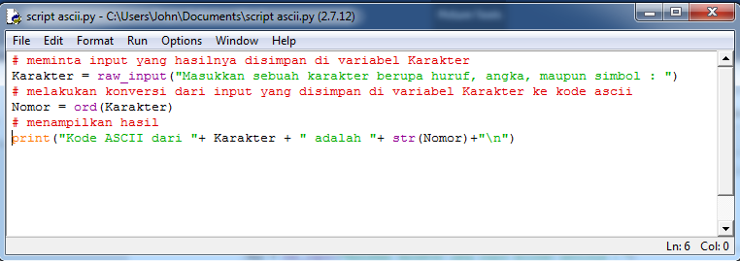

1. Berikutscreeshotdarihasilketika program dijalankan:

